Thermoregulation
Wir Bartagamen sind wechselwarme Tiere. In der Fachsprache heißt wechselwarm auch poikilotherm. Anders als ihr Menschen produzieren wir poikilothermen Tiere die meiste unserer Wärmeenergie nicht selber aktiv durch unseren Stoffwechsel. Stattdessen nehmen wir den größten Anteil der Wärmeenergie passiv durch äußere Wärmequellen, wie die Sonnenstrahlung, auf. Diese Form der Energiegewinnung wird auch ektotherme Energiegewinnung genannt.
Dennoch schaffen wir Bartagamen es, unsere Körpertemperatur zwischen 30 und 40 °C zu halten.

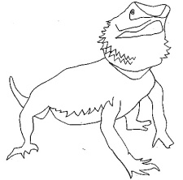
Vermutung:
Was machen Bartagame um ihre Körpertemperatur zu regulieren?
Stelle Vermutungen auf und begründe diese!

